МИНИСТЕРСТВО транспорта РоссиЙСКОЙ ФЕДЕРАЦИИ
МОСКОВСКИЙ Государственный технический университет ГРАЖДАНСКОЙ АВИАЦИИ

Кафедра электротехники и авиационного оборудования
А.А.Савелов

ЛАБОРАТОРНЫЕ РАБОТЫ
по дисциплине
“СИСТЕМЫ ЭЛЕКТРОСНАБЖЕНИЯ ВОЗДУШНЫХ СУДОВ”
Часть 1
для студентов 4 курса специальности 131000
всех форм обучения

Москва – 2003

Данный лабораторный практикум по курсу “Энергосиловое оборудова-ние аэропортов” издается в соответствии с учебной программой для студентов IV курса дневного и V курса вечернего и заочного обучения специальности 1310.
Рассмотрен и одобрен на заседании кафедры от г. и методической комиссией факультета от г.

ЛАБОРАТОРНАЯ РАБОТА №1

ИЗУЧЕНИЕ И ИССЛЕДОВАНИЕ

АВИАЦИОННЫХ СТАТИЧЕСКИХ ПРЕОБРАЗОВАТЕЛЕЙ

ПОСТОЯННОГО ТОКА В ПЕРЕМЕННЫЙ

Цель работы

Целью работы является изучение принципа действия, устройства и характеристик статических преобразователей.

- Основные положения

Статический преобразователь представляет собой полупроводниковый преобразователь постоянного напряжения 28.5В в переменный однофазный ток напряжением 115В, частотой 400Гц или в переменный трехфазный ток с линейным напряжением 36В, частотой 400Гц. В системах электроснабжения, где первичная система является системой постоянного тока, преобразователь служит для получения переменного тока. В системах переменного тока преобразователь используется как аварийный источник переменного тока при отказе основной системы электроснабжения.
В настоящее время выпускаются и устанавливаются на самолетах гражданкой авиации следующие статические преобразователи: ПОС-25, ПОС-125, ПОС-800, ПОС-1000, ПТС-250, ПТС-500, ПТС-800.
Наименование преобразователя расшифровывается следующим образом:
П – преобразователь;
О - однофазный;
Т- трехфазный;
С - статический;
25, 125, 800 и т.д. – выходная мощность, ВА.
Структурная схема однофазного статического преобразователя представлена на рис.1.1.

=27В Фвх К И Фвых -115В,400Гц

Рис.1.1

Основными элементами преобразователя являются: конвертор (К), инвертор (И) и фильтры – входной (Фвх) и выходной (Фвых).
Конвертор предназначен для преобразования постоянного напряжения (20…30)В в постоянное напряжение (50...70)В. Регулируя величину выходного напряжения конвертора, можно поддерживать неизменным выходное напряжение преобразователя (115В или 36В). Эту функцию автоматически выполняет регулятор напряжения преобразователя.
Инвертор служит для преобразования постоянного напряжения в переменное с частотой 400 Гц и выполняется по мостовой схеме (рис.1.2). Транзисторы работают в ключевом режиме и включаются попарно: VT1, VT4 и VT3, VT2.
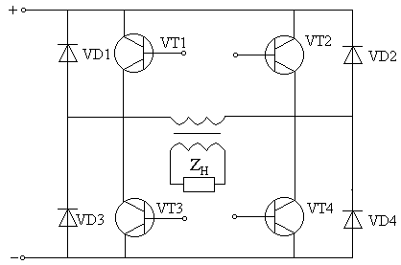

Рис.1.2

В результате ток, протекающий по первичной обмотке трансформатора, меняет свое направление каждые полпериода, и в выходной обмотке трансформатора будут наводиться двухполярные импульсы прямоугольной формы. Транзисторы инвертора зашунтированы диодами VD1...VD4, которые обеспечивают протекание тока при подключении активно-индуктивной нагрузки. В этом случае при практически мгновенном запирании пары транзисторов ток индуктивного элемента будет протекать через соответствующие диоды за счет возникающей ЭДС самоиндукции.
Степень приближения формы кривой напряжения к синусоидальной характеризуется коэффициентом нелинейных искажений:
$K_{н}=\sqrt{{\left(\frac{U_{н}}{U_{1}}\right)}^{2}−1}$,
где U_{н} – действующее значение несинусоидального напряжения;
U₁ – действующее значение первой гармоники этого напряжения.
Для прямоугольного напряжения К_{Н}=0.484.
Для приближения формы сигнала к синусоидальной и уменьшения коэффициента нелинейных искажений переключение пар транзисторов инвертора осуществляется с задержкой t_{n} (рис. 1.3).
Величина задержки характеризуется коэффициентом заполнения импульса выходного напряжения:
$q=\left(T−2⋅t_{п}\right)⋅T$,
где Т – период изменения напряжения.
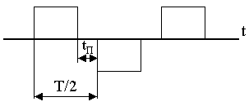
Рис.1.3

Изменяя q, можно минимизировать К_{Н} и, тем самым, уменьшить массогабаритные показатели выходного фильтра (Фвых), который выделяет первую гармонику выходного сигнала инвертора.
На практике задержка t_{n} выбирается равной 60^{о} (q=0.66). В этом случае К_{Н}=0.312 и близок к оптимальному значению, при этом полностью подавляется третья гармоника и упрощается схема управления транзисторами инвертора.
В качестве фильтров используются L-С фильтры. Входной фильтр (Фвх) служит для подавления импульсных помех, которые возникают при ключевом режиме работы транзисторов преобразователя.
В трехфазных статических преобразователях необходимо иметь три одинаковых напряжения со сдвигом на 120 электрических градусов. Этого можно было бы достигнуть, используя три однофазных преобразователя и сдвигая их напряжения на треть периода. Однако более рационально, с точки зрения числа элементов и надежности, построить трехфазную систему по схеме Скотта из двух однофазных конверторов, сдвинув фазу выходного сигнала одного из них на угол π/2 (рис.1.4, 1.5).
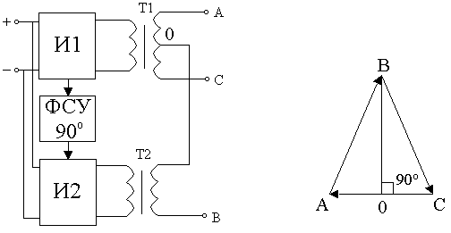
Рис.1.4 Рис.1.5

С помощью соединения обмоток двух трансформаторов Т1 и Т2 из двухфазной системы получается трехфазная. Причем число витков вторичных обмоток трансформаторов Т1 и Т2 выбирается таким образом, чтобы получить:
$U_{\text{AC}}=2⋅\frac{U_{\text{OB}}}{\sqrt{3}}$.
Фазовый сдвиг на 90^{о} выполняется с помощью магнитного усилителя.
Рассмотрим более подробно работу основных узлов трехфазного преобразователя ПТС-250. Преобразователь состоит из следующих блоков (рис.1.6):

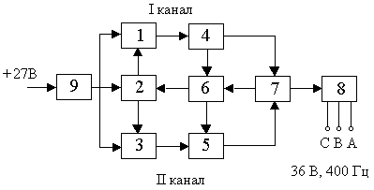

Рис.1.6

1,3 – вольтдобавочные регуляторы (конверторы);
2 – блок управления вольтдобавочными регуляторами;
4,5 – силовые инверторы с блоками управления;
6 – измерительный орган вольтдобавочных регуляторов и нормализатор (для автоконтроля);
7 – трансформаторно-фильтрующее устройство;
8,9 – входной и выходной фильтры радиопомех
Из схемы преобразователя видно, что преобразование идет по двум каналам, каждый из которых содержит вольтдобавочный регулятор напряжения и инверторную часть со схемой управления. Объединение каналов на выходе преобразователя осуществляет выходной трансформаторно-фильтровый узел. С помощью канала I формируется напряжение U_{АС}, а с помощью канала II -вспомогательное напряжение U_{ОВ}. Фазовый сдвиг напряжения U_{ОВ} на 0^{о} осуществляется с помощью магнитного усилителя, расположенного в блоке 6.
В выходные цепи преобразователя включены датчики токовой защиты, воздействующие при перегрузке на схемы управления инверторов, при этом снижается выходное напряжение инвертора, что ограничивает его выходной ток. В преобразователе имеется защита от перенапряжений в питающей сети.
Упрощенная принципиальная схема конвертора (вольтдобавочного регулятора) и схемы управления им представлена на рис.1.7. В состав схемы управления входит мультивибратор на транзисторах VT1 и VT2 и магнитный усилитель МУ. Схема управления формирует импульсы, включающие и выключающие транзисторы инвертора VT3…VT6. Трансформатор мультивибратора намотан на тороидальном сердечнике из пермаллоя, имеющего прямоугольную петлю гистерезиса (рис.1.8). При подключении источника постоянного тока из-за неодинаковых параметров транзисторов VT1 и VT2 в одной из обмоток W₁ или W₂ потечет ток больший, чем в другой. Пусть в рассматриваемый момент больше открыт VT1 и его коллекторный ток I_{К1} больше тока коллектора VT2, т.е. I_{К1}> I_{К2}.
Тогда по обмоткам W₁ или W₂ начинают протекать встречно направленные токи, и под влиянием результирующей МДС
$F_{H}=W_{1}⋅I_{K1}−W_{2}⋅I_{K2}=W\left(I_{K1}−I_{K2}\right)$, где W₁=W₂=W
индукция в сердечнике начинает изменяться, и во всех обмотках Т1 возникают синфазные ЭДС:
$$e_{n}={−W_{n}⋅S⋅\text{dB}}/{\text{dt}}$$
где n – номер обмотки;
W_{n} – число витков в данной обмотке;
S – сечение сердечника Т1.
Положим для определенности, что в момент подключения источника сердечник был размагничен и его индукция равна -Вs (точка 1 на кривой размагничивания, рис.1.8). Так как ток протекает от начала обмотки W₁ (обозначенного точкой), то в ней и во всех других обмотках Т1 положительный потенциал возникает на начале обмотки. При этом напряжение на обмотке W₃ начнет отпирать VT1, а напряжение на обмотке W₄ – запирать VT2. Это приведет к увеличению I_{К1} и уменьшению I_{К2}. МДС увеличится, возрастут ЭДС, т.е. начнется лавинный процесс, который приведет к полному отпиранию VT1 и запиранию VT2. После того, как транзистор VT1 откроется полностью, все напряжение питания окажется приложенным к первичной обмотке трансформатора W₁ и индукция в сердечнике будет изменяться от -Вs до +Вs (участок 1-2 на рис.1.8). Когда индукция в сердечнике достигает значения насыщения +Вs, ЭДС в обмотках трансформатора становятся равными нулю. Транзистор VT1 начнет закрываться (т.к. потенциал его базы ≈0), и ток I_{К1} будет уменьшаться. Это приводит к изменению знака производной dB/dt и, следовательно, к изменению полярности ЭДС, наводимых в обмотках трансформатора Т1. Транзистор VT1 закроется, а транзистор VT2 откроется. Все напряжение питания (U_{n}) будет приложено к первичной обмотке трансформатора W₂, МДС которой вызовет изменение индукции от +Вs до -Вs (участок 3-4, рис.1.8). При достижении в сердечнике трансформатора индукции насыщения снова происходит переключение транзисторов. Период переключения транзисторов будет полностью определяться временем перемагничивания сердечников:
$\begin{matrix}T_{\text{пер}}=\frac{4⋅\text{Bs}⋅W_{1}⋅S}{U_{n}}; & f=\frac{1}{T_{\text{пер}}}=\end{matrix}\frac{U_{n}}{4⋅\text{Bs}⋅W_{1}⋅S}$.
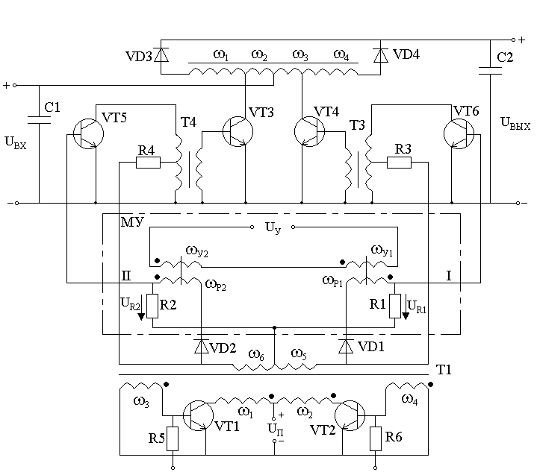
Рис.1.7
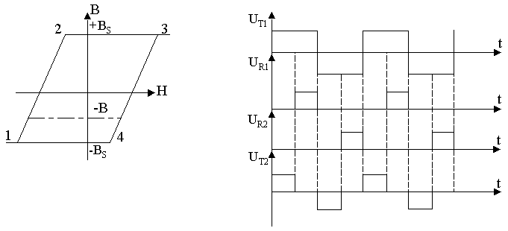
Рис.1.8 Рис.1.9

Форма напряжения на обмотке трансформатора (U_{Т1}) приведена на рис.1.9. Частоту мультивибратора можно синхронизировать также и от внешнего генератора колебаний. Для этого на базы VT1 и VT2 поочередно могут подаваться запирающие импульсы с частотой большей, чем собственная частота мультивибратора, в этом случае переключение будет производиться с частотой запирающих импульсов, и индукция не будет достигать индукции насыщения.
Конвертор преобразователя состоит из двух силовых транзисторов VT3 и VТ4; трансформатора Т2; двух вспомогательных транзисторов VT5 и VT6, служащих для запирания силовых транзисторов, вспомогательных трансформаторов ТЗ, Т4.
Силовые транзисторы управляются таким образом, что оказываются поочередно открытыми в течение части полупериода (q⋅Т/2), где Т – период управляющих импульсов. Когда открыт один из транзисторов, например VT3, ток протекает через обмотку W₂ трансформатора Т2. При этом напряжение на выходе конвертора будет равно:
$U_{\text{вых}}=\left(W_{2}+W_{3}+W_{4}\right)⋅\frac{U_{\text{вх}}}{W_{1}}$ .
Т.к. W₁=W₂=W₃=W₄, то U_{вых}=3⋅U_{вх}. К напряжению U_{вх} добавляются ЭДС, наводимые в обмотках W₃ и W₄. В оставшуюся часть полупериода (1-q)⋅Т/2 оба транзистора закрыты, и напряжение на выходе будет равно напряжению на входе U_{вх}.
Среднее значение напряжения за период равно:
$U_{\text{ВЫХср}}=\left(3⋅U_{\text{ВХ}}⋅q⋅\frac{T}{2}+U_{\text{ВХ}}⋅\left(1−q\right)⋅\frac{T}{2}\right)=\left(1+2⋅q\right)⋅U_{\text{ВХ}}$.
Изменяя коэффициент заполнения q, можно регулировать выходное напряжение конвертора от Uвх до 3⋅Uвх. Конденсаторы на выходе и входе сглаживают пульсации напряжения, а дроссель сглаживает пульсации тока, потребляемого конвертором. Транзисторы VТ3 и VT4 открываются положительными импульсами, подаваемыми через резисторы на отпайки трансформаторов ТЗ и Т4. Для запирания силовых транзисторов служат транзисторы VT5 и VT6. При подаче положительного импульса на базу одного из этих транзисторов он открывается и шунтирует обмотку трансформатора. В результате напряжение на вторичной обмотке этого трансформатора снижается до нуля, и силовой транзистор закрывается. Импульсы на открытие силовых транзисторов поступают с обмоток W₅ и W₆ трансформатора мультивибратора, а импульсы на закрытие с нагрузочных резисторов R1 и R2 магнитного усилителя (U_{R1} и U_{R2}).
Магнитный усилитель собран из двух дросселей (I и II), ферромагнитные сердечники которых имеют тороидальную форму. В качестве материала сердечников используется пермаллой, имеющий прямоугольную петлю гистерезиса. Дроссели работают в режиме ключа, выполняя функции бесконтактного реле. Как видно из схемы (рис.1.7), к каждой рабочей обмотке W_{Р} напряжение питания оказывается приложенным только в течение того полупериода, когда полярность напряжения соответствует проводимости включенных последовательно с этой обмоткой диодов Этот полупериод для дросселя принято называть рабочим. Пусть напряжение приложено к рабочей обмотке W_{Р1}. В нерабочий полупериод, который принято называть управляющим, диодом VD1 обмотка W_{Р1} была отключена, и изменение магнитного состояния сердечника дросселя I происходило только под влиянием МДС обмотки управления W_{У1}, которая включена на выход измерительного органа напряжения. Характеристика измерительного органа представлена на рис.1.10, где U_{АС} – линейное напряжение на выходе преобразователя, U_{У} – напряжение на выходе измерительного органа.
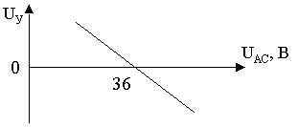
Рис.1.10

Так как МДС обмотки управления W_{У1} размагничивает дроссель, то естественно чем больше напряжение преобразователя U_{АС}, тем больше будет размагничен дроссель I перед началом рабочего полупериода и тем дольше будет перемагничиваться дроссель в рабочую часть полупериода. Допустим, что к началу рабочего полупериода индукция в дросселе I стала равной -В (рис.1.8). Пока индукция не достигнет значения насыщения (+Bs), сопротивление обмотки остается практически бесконечным и напряжение на резисторе R1 равно U_{R1}≈0. Когда индукция в дросселе достигнет величины насыщения Bs, сопротивление обмотки Wp1 практически становится равным нулю, и с этого момента все напряжение питания прикладывается к R1. Осциллограммы изменения напряжения на R1 приведены на рис.1.9. Аналогичные процессы будут происходить на дросселе II со сдвигом на 180^{о}.
Напряжения, снимаемые с резисторов R1 и R2, включают соответственно транзисторы VT5 и VT6. Осциллограмма напряжении U_{Т2} на обмотках трансформатора Т2 дана на рис.1.9. При увеличении выходного напряжения преобразователя, как следует из рис.1.10, индукция В будет уменьшаться, t_{n} – возрастать, следовательно, q будет уменьшаться, что приведет к уменьшению выходного напряжения преобразователя. При снижении напряжения процессы протекают в обратном порядке.
На рис.1.11 представлена структурная схема инвертора и его схема управления. Силовые транзисторы VT1...VT4 включаются таким образом, чтобы форма выходных импульсов в обмотке трансформатора соответствовала форме импульсов на рис.1.3. Величина t_{n} выбрана равной 60^{о} (q=0.66). Для управления транзисторами инвертора служит схема управления, основными элементами которой являются мультивибраторы (1,2…4). На мультивибраторе I построен задающий генератор, вырабатывающий прямоугольные импульсы с частотой (1200±24)Гц. Эти импульсы являются опорными для всех остальных узлов преобразователя, и их стабильность определяет стабильность выходной частоты преобразователя. Для повышения стабильности частоты между базами транзисторов мультивибратора включен L-C контур. При необходимости более высокой стабильности частоты (1200±24)Гц вместо L-C контура может включаться кварцевый резонатор. Опорная частота поступает на ведомый мультивибратор 2 (ведомым называется генератор, колебания которого синхронизируются от внешнего источника частоты). Синхронизирующие импульсы поступают на базы транзисторов второго мультивибратора через элемент задержки (дроссель насыщения). Его параметры подобраны таким образом, что он пропускает каждый третий импульс, поступающий на его вход. В результате частота импульсов второго мультивибратора (2) устанавливается равной 400Гц, т.е. он осуществляет деление опорной частот на 3. Сигналы прямоугольной формы с выхода мультивибратора поступают на базы транзисторов силового инвертора VT1 и VТ2 в противофазе.
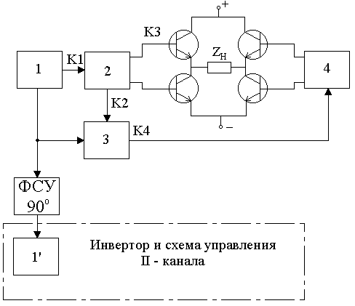
Рис.1.11

Для того, чтобы обеспечить паузу в 60^{о} в выходном напряжении инвертора, его транзисторы VT3 и VT4 управляются импульсами от мультивибратора 4, причем фаза этих импульсов сдвинута относительно импульсов мультивибратора 2 на 120^{о}. Для получения синхронизирующих
импульсов, сдвинутых на 120^{о}, используется сумматор 3. Он осуществляет вычитание импульсов задающего генератора 1 и мультивибратора 2. В результате на выходе сумматора 3 формируются импульсы с частотой 400 Гц, сдвинутые по фазе на 120^{о}. Этими импульсами осуществляется синхронизация мультивибратора 4. На рис.1.12 приведены осциллограммы, иллюстрирующие работу схемы управления инвертора.
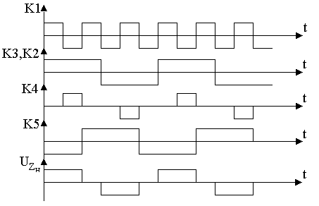
Рис.1.12

Инвертор и схема управления второго канала полностью аналогичны. Отличие заключается в том, что первый мультивибратор является не ведущим, а ведомым. Он синхронизируется импульсами опорного мультивибратора (1) первого канала. Причем импульсы синхронизации сдвинуты по фазе относительно опорных на 90^{о}. В качестве фазосдвигающего устройства используется магнитный усилитель.
Преобразователь ПТС-25О имеет защиту от перегрузки по току. При превышении выходным током величины порога установки защиты сигнал с датчика тока воздействует на цепи синхронизации мультивибраторов 4, увеличивая время паузы (т.е. уменьшая q). В результате среднее за период напряжение инвертора уменьшается, и ток перегрузки ограничивается

2. Описание лабораторной установки

В лабораторную установку входят:
- преобразователь ПТС-250;
- электроизмерительные приборы, двухлучевой осциллограф;
- нагрузочные реостаты (R1);
- коммутационная аппаратура;
- частотомер.
Структурная схема лабораторной установки, а также точки подключения осциллографа представлены на мнемосхеме лабораторного стенда. Выключатель Q1 служит для включения преобразователя, Q2 – для подключения нагрузки.

3. Задание к работе

- Изучить устройство и принцип действия статических преобразователей.
- Снять осциллограммы сигналов в контрольных точках при номинальной нагрузке преобразователя. При снятии осциллограмм схемы управления инвертором первый луч осциллографа должен быть подключен к первому мультивибратору первого канала (опорному генератору), второй луч поочередно подключается к контрольным точкам мнемосхемы.
- Снять зависимость t_{n} инвертора при изменении нагрузки от 0 до I_{н}.
Зарисовать осциллограмму выходных импульсов конвертора для режима холостого хода и при номинальной нагрузке.
- Снять характеристики преобразователя U∼=f(I_{н}), f=f(I_{н}) при номинальном напряжении питания U_{П}=27.5В.
- Снять эксплутационные характеристики U∼=f(U_{П}), f=f(U_{П}) при номинальном сопротивлении нагрузки и изменении входного напряжения U_{П} от 20В до 30В.

4. Содержание отчета

- Цель работы, краткие теоретические сведения.
- Структурные схемы ПТС-250, конвертора и его схемы управления.
- Осциллограммы сигналов в контрольных точках со взаимными фазовыми сдвигами (относительно сигнала мультивибратора 1) и с указанием масштаба времени.
- Таблицы результатов измерений зависимостей U∼=f(I_{н}), f=f(I_{н}), U∼=f(U_{П}), f=f(U_{П}).
- Графики этих зависимостей.
- Выводы.

5.Контрольные вопросы

- Как работает схема двухтактного магнитного мультивибратора?
- Принцип действия фазосдвигающего устройства на магнитном усилителе.
- Как работает конвертор?
- Как работает силовой инвертор?
- Как стабилизируется выходное напряжение преобразователя?
- Как формируется трехфазное напряжение из двухфазной системы?
- Объясните работу схемы управления инвертором.
- Как формируется пауза в 60^{о} в выходном сигнале инвертора?
- Поясните принцип действия защиты от перегрузки по току.

ЛАБОРАТОРНАЯ РАБОТА №2

ИЗУЧЕНИЕ И ИССЛЕДОВАНИЕ ЭЛЕКТРОМАШИННЫХ
ПРЕОБРАЗОВАТЕЛЕЙ ПОСТОЯННОГО ТОКА В ПЕРЕМЕННЫЙ

Цель работы

Изучение конструкции электромашинных преобразователей постоянного тока в переменный, схем запуска преобразователей и регулирования их напряжения и частоты, экспериментальное определение характеристик электромашинных преобразователей.

- Основные положения

Электромашинные преобразователи постоянного тока в переменный (ЭМП) используются в качестве источников переменного тока стабильной частоты на воздушных судах, имеющих первичную систему электроснабжения постоянного тока, и в качестве аварийных источников электроэнергии на воздушных судах с первичной системой электроснабжения переменного тока. Питание ЭМП осуществляется в первом случае от бортовой сети постоянного тока, во втором – от аккумуляторной батареи.
Однофазные преобразователи типа ПО мощностью от 200ВА до 6000 ВА преобразуют постоянное напряжение 27В±10% в однофазное напряжение 115В±3%, 400Гц±5%, трехфазные преобразователи типа ПТ мощностью до 15OOВА в трехфазное напряжение 36В±3%, 400Гц±2%; комбинированные преобразователи типа ПТО – в трехфазное напряжение 36В и однофазное 115В.
ЭМП представляет собой агрегат, в корпусе которого находятся коллекторный двигатель постоянного тока и однофазный или трехфазный синхронный генератор с контактными кольцами, напрессованные на общий вал. Регуляторы напряжения и частоты, управляющая и защитная аппаратура размещены в коробке управления, смонтированной на корпусе агрегата.
Электромашинные преобразователи имеют очень низкий КПД (0.45...0,5) из-за двойного преобразования энергии и малый срок службы, ограниченный, в основном, сроком службы щеточно-коллекторного угла двигателя и контактных колец генератора.
Для повышений надежности вторичных систем электроснабжения ЭМП обычно резервируются. В случае выхода из строя основного преобразователя переключение приемников на резервный осуществляется автоматически с помощью коробок переключения резерва КПР или аппаратов переключения преобразователей АПП.

Схема запуска преобразователя

Преобразователи мощностью до 1кBA запускаются непосредственно подключением к сети (прямой запуск), более мощные преобразователи с целью ограничения пускового тока подключаются по схеме двухступенчатого запуска (рис.2.1).
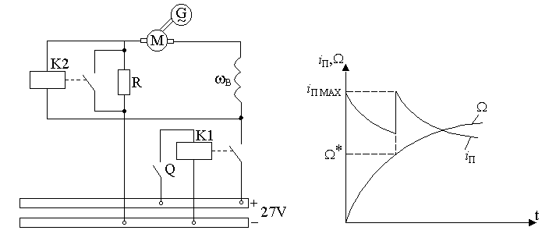
Рис.2.1 Рис.2.2

В этой схеме в цепь якоря двигателя М последовательно включен пусковой резистор R. Параллельно резистору R включены нормально разомкнутые контакты реле К2, обмотка которого подключена на зажимы двигателя. Для включения преобразователя необходимо замкнуть выключатель Q. При этом обмотка контактора К1 подключается к напряжению сети, контактор К1 срабатывает и своими контактами подключает цепь якоря двигателя М через пусковой резистор R на напряжение бортовой сети U_{П}=27В. Практически мгновенно в цепи якоря двигателя возникает пусковой ток:
$i_{П}=\frac{U_{П}}{R_{a}+R}$,
где R_{а} – сопротивление якорной цепи двигателя.
Под действием возникшего момента двигатель начинает вращаться, возрастает его ЭДС - пропорционально угловой скорости:
$E=C_{e}⋅Ω$,
где С_{е} – коэффициент пропорциональности.
При достижении угловой скорости Ω* напряжение на зажимах двигателя становится равным напряжению срабатывания $\left(i_{П}⋅R_{a}+C_{e}⋅Ω^{}\right)$ реле К2, которое, срабатывая, своими контактами закорачивает пусковой резистор R. В этот момент появляется второй всплеск пускового тока. Характер изменения во времени пускового тока и угловой скорости двигателя показан на рис.2.2.
Регулирование частоты тока преобразователей

Частота переменного тока ЭМП определяется угловой скоростью ротора его двигателя:
$f={p⋅Ω}/2⋅π$,
где р – число пар полюсов двигателя.
Электродвигатели преобразователей обычно имеют смешанную систему возбуждения. Угловая скорость ротора двигателя зависит от величины напряжения питания U_{n}, МДС последовательной W_{ПМ} и управляющей W_{УМ} обмоток, а также от нагрузки генератора и определяется по формуле:
$Ω=\frac{U_{П}−I_{a}⋅R_{a}}{C⋅\left(Ф_{П}+Ф_{У}\right)}$,
где I_{а} – ток якоря двигателя;
С – конструктивный параметр;
Ф_{П} и Ф_{У} – магнитные потоки, создаваемые обмотками W_{ПМ} и W_{УМ} двигателя.
Частота переменного тока ЭМП регулируется с заданной точностью путем изменения тока в управляющей обмотке W_{УМ} двигателя.
Система стабилизации частоты состоит из измерительного органа, усилителя (магнитного или полупроводникового) и стабилизирующих средств. В качестве измерительных органов находят применение различного вида L-C контуры: с последовательным или параллельным включением L и С, дифференциальная схема с двумя резонансными контурами либо более сложные схемы.
В качестве примера на рис.2.3 приведена схема регулирования частоты преобразователя ПО-6000.
Последовательно с управляющей обмоткой возбуждения W_{УМ} двигателя преобразователя М на переменное напряжение U∼ генератора G включены рабочие обмотки W_{Р} и обмотка обратной связи W_{ОС} магнитного усилителя.
С помощью диодного моста V1 осуществляется выпрямление тока в этой цепи, причем выпрямленный ток, проходя по рабочим обмоткам W_{Р}, подмагничивает сердечник усилителя, создавая таким образом внутреннюю положительную обратную связь.
Кроме указанных, магнитный усилитель имеет еще четыре обмотки, обмотку начального подмагничивания W_{НП}, обмотку токовой коррекции W_{К}, демпферную обмотку W_{Д} и обмотку управления W_{У}.
Обмотка начального подмагничивания W_{НП} включена на постоянное напряжение U_{П}, которым питается цепь якоря двигателя преобразователя, и создает МДС начального подмагничивания магнитного усилителя F_{НП}.
Обмотка управления W_{У} включена последовательно с резонансным L-С контуром на напряжение U∼ и размагничивает магнитный усилитель, причем F_{НП}>F_{У} (рис.2.4.). Сопротивление резонансного контура зависит от частоты тока, генерируемого преобразователем. Контур настраивается на частоту (460...480) Гц.
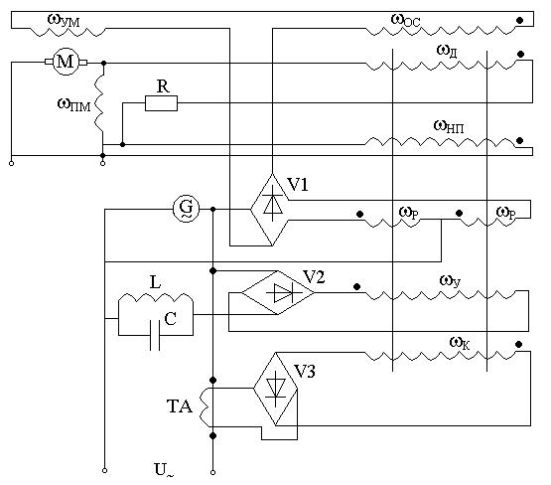
Рис.2.3

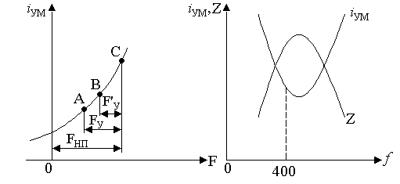
Рис.2.4 Рис.2.5

Зависимости сопротивления резонансного контура Z и тока управляющей обмотки усилителя i_{УМ} от частоты приведены на рис.2.5.
Рабочая точка А лежит на нисходящей ветви зависимости тока i_{УМ} (управляющей обмотке двигателя) . МДС обмоток начального подмагничивания и управляющей подобраны так, чтобы при номинальном режиме работы точка А располагалась на середине прямолинейного участка характеристики магнитного усилителя. При увеличении частоты, например, при сбросе нагрузки, МДС обмотки W_{НП} остается неизменной, МДС обмотки W_{У} уменьшится до величины F_{У}', вследствие чего разность (F_{НП} - F_{У}') увеличится, рабочая точка на характеристике магнитного усилителя (рис.2.4) сдвинется вправо, ток в управляющей обмотке возбуждения двигателя i_{УМ} возрастет, частота его вращения, а вместе с ней и частота тока, уменьшатся. Аналогичным образом схема работает и при уменьшении частоты.
При увеличении частоты по другой причине, например, из-за увеличения напряжения на зажимах двигателя U_{П}, помимо уменьшения МДС управляющей обмотки F_{У}, увеличится МДС обмотки начального подмагничивания F_{НП}. Как видно из рис.2.4, это будет способствовать увеличению тока в обмотке W_{УМ} и снижению частоты. Таким образом, обмотка W_{НП} осуществляет коррекцию частоты по уровню напряжения источника постоянного тока
Помимо обмотки отрицательной обратной связи W_{ОС} для повышения устойчивости работы системы служат демпфирующая обмотка W_{Д} и обмотка токовой коррекции W_{К}. Обмотка W_{Д} создает МДС, направленную в сторону подмагничивания магнитного усилителя.
При увеличении частоты МДС обмотки управления уменьшается на величину ΔF_{У} (магнитный усилитель подмагничивается), ток в обмотке W_{УМ} увеличивается. Увеличение тока i_{УМ} приводит к увеличению противо-ЭДС двигателя, вследствие чего ток в цепи якоря уменьшится, что приведет к уменьшению МДС демпфирующей обмотки на величину ΔF_{Д}, а это вызовет уменьшение степени намагниченности усилителя.
Таким образом, эффективность действия W_{У} снижается, что приводит (при правильном подборе числа витков W_{Д}) к уменьшению перерегулирования в системе. Однако время переходного процесса и статическая ошибка регулирования увеличивается.
Обмотка токовой коррекции W_{К} размагничивает магнитный усилитель. С ростом нагрузки генератора частота тока падает, но МДС обмотки W_{К} увеличивается, что приводит к уменьшению степени намагниченности усилителя, ток i_{УМ} уменьшается, а частота тока растет, т.е. осуществляется коррекция частоты по току нагрузки в цепи переменного тока.
Обмотки W_{Д} и W_{К} служат для улучшения переходных процессов, в установившемся режиме их МДС уравновешивают друг друга.

Регулирование напряжения преобразователей

Стабилизация напряжения однофазных ЭМП осуществляется изменением тока возбуждения генератора преобразователя. Схема регулирования напряжения ПО-6000 (рис.2.6) состоит из угольного регулятора напряжения, электромагнитного стабилизатора ТS, магнитного усилителя.
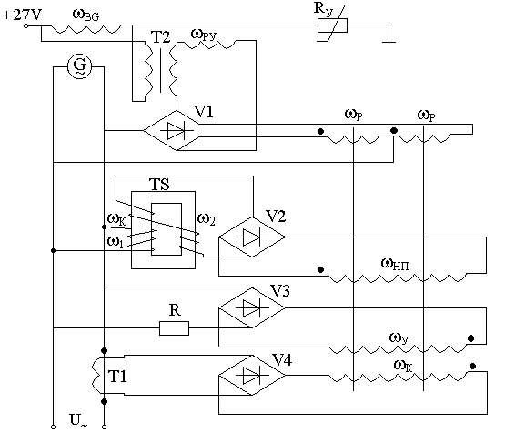
Рис.2.6

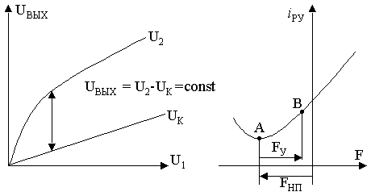
Рис.2.7 Рис.2.8

Угольный столб регулятора R_{У} включен последовательно с обмоткой возбуждения генератора W_{BG}, рабочая обмотка электромагнита регулятора W_{РУ} – на выход магнитного усилителя (рабочие обмотки W_{Р}) через выпрямительный мостик VI. Обмотки W_{Р} питаются от синхронного генератора G напряжением U∼. Как и в предыдущей схеме, магнитный усилитель выполнен с самоподмагничиванием.
Кроме обмоток W_{Р}, в создании магнитного потока усилителя участвуют еще три обмотки: обмотка начального подмагничивания, управляющая обмотка W_{У}, обмотка токовой коррекции W_{К}.
С помощью обмотки начального подмагничивания W_{НП} создается постоянная, эталонная МДС, размагничивающая магнитный усилитель. Питается обмотка W_{НП} от электромагнитного стабилизатора напряжения TS (рис.2.6), который состоит из двухстержневого сердечника, на котором находятся три обмотки: первичная W₁ и компенсационная W_{К} на ненасыщенном стержне (с большим сечением); вторичная W₂ – на насыщенном стержне (с меньшим сечением). Первичная обмотка W₁ включена на напряжение генератора, МДС в ней и в обмотке W_{К} изменяется пропорционально этому напряжению. Напряжение на зажимах W₂ изменяется в значительно меньшей степени из-за насыщения сердечника. Обмотки W₂ и W_{К} включены встречно. Таким образом, на выходе TS получается постоянное напряжение (рис.2.7):
$U_{\text{ВЫХ}}=U_{2}−U_{К}=\text{const}$.
Управляющая обмотка W_{У}, включенная на напряжение генератора через выпрямительный мостик V3, подмагничивает усилитель, т.е. действует навстречу обмотке W_{НП}.
Обмотка токовой коррекции подключена к трансформатору Т1 через диодный мостик V4 и действует при изменении нагрузки преобразователя. Если в обмотке W_{К} тока нет (холостой ход), то при возрастании напряжения на зажимах генератора растет ток в управляющей обмотке W_{У}, степень насыщения магнитного усилителя возрастает (рис.2.8). Выходной ток усилителя увеличивается, угольный столбик растягивается, сопротивление его увеличивается, напряжение генератора уменьшается. Аналогичным образом схема действует и при снижении напряжения.
При увеличении нагрузки преобразователя ток в обмотке W_{К} возрастает. Т.к. МДС обмотки W_{К} действует в сторону размагничивания магнитного усилителя, то с ее ростом ток обмотки электромагнита угольного регулятора уменьшается, угольный столбик сжимается, напряжение растет, чем компенсируется его снижение вследствие роста тока нагрузки.
Стабилизирующий трансформатор Т2, первичная обмотка которого включена на обмотку возбуждения генератора G, а вторичная в цепь обмотки электромагнита регулятора, выполняет роль гибкой обратной связи и расширяет область устойчивой работы системы.
Наличие у электромашинных преобразователей естественных взаимных связей процессов регулирования частоты и напряжения позволяет упростить конструкцию и уменьшить массу регуляторов напряжения и частоты. Эти связи проявляются в том, что ЭДС генератора преобразователя пропорциональна частоте вращения двигателя и, следовательно, частоте тока:
$E=C_{2}⋅Ф⋅Ω=C_{3}⋅Ф⋅f$,
где С₂ и С₃ – коэффициенты пропорциональности.

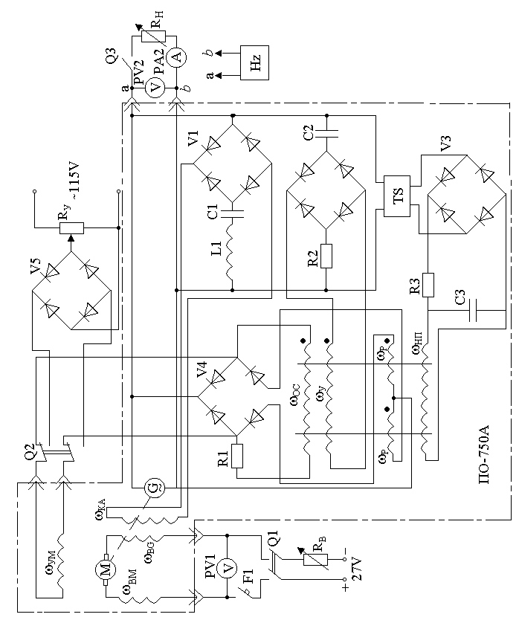
Рис.2.9

Для стабилизации частоты тока и напряжения на зажимах генератора преобразователя может быть применен перекрестный способ регулирования, сущность которого заключается в том, что регулятор частоты тока воздействует на корректирующую обмотку возбуждения генератора, а регулятор напряжения – на управляющую обмотку электродвигателя.
Принципиальная электрическая схема системы перекрестного регулирования частоты тока и напряжения преобразователя ПО-750А приведена на рис.2.9.
Конструктивной особенностью генератора преобразователя является то, что он имеет две обмотки возбуждения, расположенные на статоре. Одна из них (W_{BG}) включена последовательно с обмоткой якоря электродвигателя и создает основную часть магнитного потока генератора. Другая обмотка (W_{KG}) является корректирующей и подключена к регулятору частоты тока. С учетом этого для напряжения на зажимах генератора справедливо выражение:
$U_{G}=C_{2}⋅Ω⋅\left(Ф_{\text{BG}}\left(I_{a}\right)+Ф_{\text{KG}}\left(f\right)\right)−I_{G}⋅Z_{G}$,
где Ф_{BG} и Ф_{KG} – составляющие магнитного потока, создаваемого последовательной и корректирующей обмоткой генератора;
Z_{G} и I_{G} – полное сопротивление и действующее значение тока якоря генератора.
В качестве регулятора частоты в преобразователе использован резонансный контур, состоящий из дросселя L1 и конденсатора С1. Контур настроен на частоту f_{РЕЗ} ≈1.2⋅f_{НОМ} благодаря чему ток в обмотке W_{KG} изменяется по линейному закону.
При увеличении частоты тока генератора происходит пропорциональное изменение напряжения на его зажимах, что, в свою очередь, приводит к увеличению мощности нагрузки генератора $S_{H}=\frac{U_{G}^{2}}{Z_{G}}$ и его тормозного (для двигателя преобразователя) момента М=М(Р_{Н},Ω). А это приводит к уменьшению частоты вращения ротора двигателя и к увеличению тока в последовательной обмотке возбуждения генератора.
Основным достоинством перекрестного способа регулирования частоты является простота его реализации, недостатком относительно невысокая точность стабилизации частоты вследствие малой чувствительности регулятора.
Регулятор напряжения генератора преобразователя состоит из электромагнитного стабилизатора ТS, магнитного усилителя и конденсатора С2. Исполнительным органом регулятора является рабочая обмотка W_{Р} магнитного усилителя.
Магнитный усилитель регулятора напряжения за счет положительной обратной связи работает в импульсном режиме. Настройка магнитного усилителя осуществляется путем подбора величины сопротивления R1 в цепи обмотки обратной связи W_{ОС}. Обмотка начального подмагничивания W_{НП} создает в сердечниках постоянную размагничивающую МДС, которая направлена встречно МДС рабочей W_{Р} и управляющей W_{У} обмоток. Рабочая характеристика магнитного усилителя аналогична характеристике (рис.2.8.)
Увеличение напряжения на зажимах генератора приводит к увеличению МДС обмотки W_{У} и, следовательно, к увеличению среднего значения тока I_{УМ} в обмотке управления электродвигателя W_{УМ}. Частота вращения ротора двигателя уменьшается, что приводит к уменьшению ЭДС на зажимах генератора.
Конденсатор С2 является элементом жесткой отрицательной обратной связи по частоте тока генератора.

2. Описание лабораторной установки

Схема лабораторной установки приведена на рис.2.9.
Кроме преобразователя ПО-750А на схеме показаны измерительные приборы вольтметры PV1, PV2, амперметр РА2; электронный частотомер РF; регулировочные реостаты R_{У}, R_{В}; нагрузочный реостат R_{Н}; автомат защиты F1; выключатели Q1, Q2, Q3.

3. Порядок выполнения работы

- Включить преобразователь. Для этого необходимо включить автомат F1, затем выключатель Q1. Выключатели Q2 и Q3 должны находиться в положении "Выкл".
- С помощью реостата R_{У} при холостом ходе преобразователя установить номинальное переменное напряжение U₂=115В.
- Включить выключатель Q3. Снять зависимости напряжения и частоты переменного тока от величины тока нагрузки при постоянном напряжении питания: U₂=f(I₂), f₂=f(I₂) при U₁=27В=const:
а) с выключенным регулятором напряжения (Q2 в положении "Выкл");
б) с включенным регулятором напряжения (Q2 в положении "Вкл.").
Ток I₂ изменять от 0 до I_{НОМ} с помощью реостата R_{Н}.

Данные занести в таблицу 2.1.

Таблица 2.1
I₂, A
U₂, B |  | C выключенным регулятором напряжения
f₂, Гц |  | C выключенным регулятором напряжения
U₂, B |  | C включенным регулятором напряжения
f₂, Гц |  | C включенным регулятором напряжения

4) Установить значение R_{Н}, соответствующее номинальному току нагрузки I_{НОМ}=6.5А при включенном регуляторе напряжения и U₁=27В. Затем Q2 поставить в положение "Выкл", с помощью R_{У} установить напряжение.
Снять зависимости напряжения и частоты переменного тока от величины питающего напряжения при постоянном значении сопротивления нагрузки U₂=f(U₁), f₂=f(U₁) при R_{H}=R_{НОМ}=const:
а) с выключенным регулятором напряжения;
б) с включенным регулятором напряжения.
Напряжение U₁ изменять от 24В до 30В с помощью реостата R_{В}.

Результаты измерений занести в таблицу 2.2.

Таблица 2.2
U₁, B
U₂, B |  | C выключенным регулятором напряжения
f₂, Гц |  | C выключенным регулятором напряжения
U₂, B |  | C включенным регулятором напряжения
f₂, Гц |  | C включенным регулятором напряжения

По данным табл.2.1 и 2.2 построить рабочие и эксплутационные
характеристики преобразователя.

4. Содержание отчета

- Схема запуска преобразователя.
- Схема регулирования частоты и напряжения преобразователя ПО-750А.
- Таблицы с результатами измерений.
- Рабочие и эксплуатационные характеристики преобразователя.
- Ответы на контрольные вопросы.
- Выводы по работе.

5.Конрольные вопросы

- Как подбирается пусковой резистор в схеме запуска преобразователя?
- Что является чувствительным органом в схемах регулирования частоты электромашинных преобразователей?
- Какие схемы измерительных органов применяются в системах стабилизации напряжения преобразователей?
- Чем обусловлено взаимное влияние процессов регулирования напряжения и частоты электромашинных преобразователей?
- В чем заключается сущность перекрестного регулирования напряжения и частоты преобразователей?
- Поясните принцип действия и назначение электромагнитного стабилизатора напряжения.
- К каким последствиям может привести наличие длинных проводов между преобразователем и питающей его сетью постоянного тока?

ЛАБОРАТОРНАЯ РАБОТА №3

ИССЛЕДОВАНИЕ КОММУТАЦИОННЫХ ПРОЦЕССОВ В
ТРАНСФОРМАТОРНО-ВЫПРЯМИТЕЛЬНЫХ УСТРОЙСТВАХ

Цель работы

Изучить процесс коммутации диодов в трансформаторно-выпрямительных устройствах. Исследовать влияние различных факторов на угол коммутации диодов выпрямителя и величину выпрямленного напряжения.

- Основные положения

В самолетных системах электроснабжения широко используется преобразование переменного тока в постоянный с помощью силовых полупроводниковых диодов (вентилей). Такое преобразование осуществляется в трансформаторно-выпрямительных блоках (ТВБ) или выпрямительных устройствах типа ВУ, в бесконтактных генераторах постоянного тока, а также в преобразователях частоты с промежуточным звеном постоянного тока. ТВБ и ВУ являются основными источниками постоянного тока на воздушных судах, первичная система электроснабжения которых выполнена на переменном токе. Обычно ТВБ и ВУ содержат трансформатор, выпрямитель, фильтры. Трансформатор служит для преобразования напряжений и числа фаз. Число вторичных фаз трансформатора выбирается кратным числу первичных фаз. С увеличением числа вторичных фаз уменьшается амплитуда пульсации выпрямленного напряжения и увеличивается частота пульсации, тем самым облегчается фильтрация выходного напряжения. Фильтр служит для уменьшения переменных составляющих в выходном напряжении.
Рассмотрим роботу выпрямителя с m – фазным трансформатором, у которого отсутствуют потоки рассеяния, а активные сопротивления обмоток равны нулю. Схема такого выпрямителя приведена на рис.3.1. Дроссель L служит для сглаживания пульсации выпрямленного тока. Он запасает энергию, когда мгновенное значение напряжения на выходе вентилей превышает среднее значение напряжения на нагрузке и отдает энергию, когда напряжение на вентилях становится меньше напряжения на нагрузке. Запас энергии в дросселе равен $W=L⋅\frac{I_{d}^{2}}{2}$, поэтому при заданном токе нагрузки для обеспечения режима непрерывного тока индуктивность дросселя L должна превышать некоторое значение, называемое критическим (L_{КР}).
Пусть L>L_{КР}, тогда ток дросселя I_{d} в любой момент времени больше нуля. ЭДС, наводимые в фазах вторичной обмотки трансформатора, равны
$e_{\text{21}}=E_{2m}⋅\text{cos}ωt,…,e_{2l}=E_{2m}⋅\text{cos}\left(ωt−\left(i−1\right)⋅\frac{2π}{m}\right)$,
где i – номер фазы вторичной обмотки.
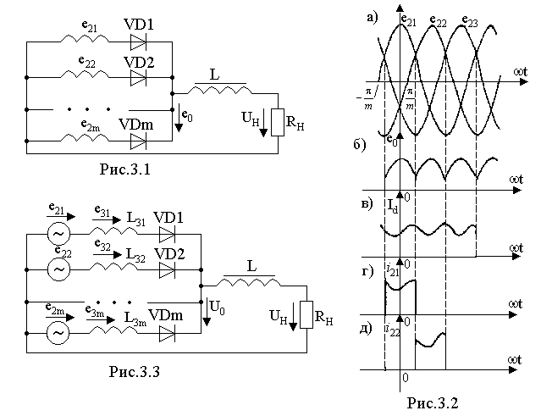
Пусть в момент t=0 ЭДС е₂₁ имеет максимальное значение, равное Е_{2т} (рис.3.2а). Падение напряжения на открытом идеальном вентиле равно нулю, поэтому е₀=Е_{2т}. Так как напряжение Е_{2т} больше, чем ЭДС любой из фаз в этот момент времени, то все вентили, кроме первого, в этот момент закрыты, и ток I_{d} проходит по первой фазе вторичной обмотки и через вентиль VD1 целиком.
Такое состояние схемы, когда напряжение на катодах всех вентилей, кроме первого, больше напряжения на анодах, характерно не только для момента t=0, но и для всего интервала -π/т<t<π/т, на котором ЭДС e₂₁ больше каждой из остальных (рис.3.2а).
На интервале π/т<t<3π/т ЭДС второй фазы e₂₂ становится больше каждой из остальных, вентиль VD1 закрывается, открывается вентиль VD2 и выпрямленный ток проходит целиком по второй фазе (рис.3.2д). Затем в работу включается третья фаза, а вторая закрывается и т.д.
Таким образом, в выпрямителе с идеальными трансформатором и вентилями в любой момент времени открыта только та из фаз вторичной обмотки, ЭДС которой больше ЭДС каждой из остальных.

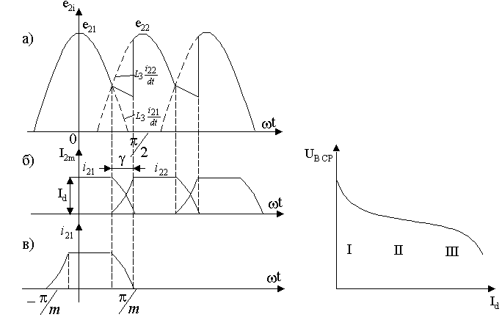
Рис.3.4 Рис.3.5
В течение одного периода выпрямленного напряжения $T=\frac{2π}{ω}$ по очереди включаются все m фаз вторичной обмотки и, следовательно, длительность работы каждой из фаз равна Т/m.
Выпрямленное напряжение е₀ по форме повторяет огибающую ЭДС всех фаз (рис.3.2б). Таким образом, для выпрямленного напряжения имеем:
е₀=е_{2l}
при $\left[\left(i−1\right)⋅\frac{2π}{m}−\frac{π}{m}\right]$<ωt<$\left[\left(i−1\right)⋅\frac{2π}{m}+\frac{π}{m}\right]$.
Период основной гармоники выпрямленного напряжения в m раз меньше периода выпрямленного напряжения.
Напряжение на вентиле i-й фазы:
$e_{\text{Bl}}=e_{\text{12}}−e_{0}$.
Максимальное обратное напряжение на вентиле будет при отрицательных значениях ЭДС е_{2l} (рис.3.2а).
При четном числе фаз выпрямленного напряжения минимум е_{2l} и максимум е₀ совпадают во времени и для пикового значения обратного напряжения Е_{обрm} получим:
$E_{\text{обрm}}=\left|e_{2l\text{max}}\right|+\left|e_{0\text{max}}\right|=2⋅E_{2m}$.
При нечетном числе фаз минимум е_{2l} совпадает во времени с минимумом е₀ и пиковое значение обратного напряжения получается меньше, чем $2⋅E_{2m}$. Так, для m =3 имеем:
$E_{\text{обрm}}=\sqrt{3}⋅E_{2m}$.
Основными соотношениями, характеризующими идеализированный выпрямитель, являются: постоянная составляющая (Е₀) и коэффициент пульсации.
$\text{Knk}=\frac{E_{\text{mk}}}{E_{0}}$,
где E_{mk} – амплитуда k-й гармоники.
Разложив выпрямленное напряжение в ряд Фурье на периоде основной гармоники выпрямленного напряжения 2π/m, получим:
$$E_{0}=\left(\frac{m}{2π}\right)⋅\int_{−π/m}^{π/m}{E_{2m}⋅\text{cos}(ωt)dωt}=E_{2m}⋅\left(\frac{m}{π}\right)⋅\text{sin}\left(\frac{π}{m}\right)=E_{2}⋅B^{−1}\left(m\right)$$
и
$$\begin{aligned}E_{\text{mk}}=\left(\frac{m}{π}\right)⋅\int_{−π/m}^{π/m}{E_{2m}⋅\text{cos}(ωt)⋅\text{cos}(\text{km}ωt)dωt}= \\ =2⋅E_{2m}⋅\left(\frac{m}{π}\right)⋅\text{sin}\left(\frac{π}{m}\right)/\left[\left(k⋅m^{2}\right)−1\right],\end{aligned}$$
где Е₂=0.707⋅Е_{2m} – действующее значение напряжения на обмотке трансформатора;
$B(m)={\left[\sqrt{2}⋅\left(\frac{m}{π}\right)⋅\text{sin}\left(\frac{π}{m}\right)\right]}^{−1}$– коэффициент, зависящий только от m и определяющий использование обмоток трансформатора по напряжению, равный 1.11; 0855; 0,74 для m=2; 3; 6.
Отсюда
$\text{Knk}=\frac{2}{\left[\left(k⋅m^{2}\right)−1\right]}$.
Все полученные соотношения справедливы для идеализированной схемы трансформаторно-выпрямительного устройства. На практике обмотки имеют омическое сопротивление и, кроме того, они обладают рассеянием. Вентили в открытом состоянии также обладают некоторым сопротивлением. Все эти факторы усложняют процесс коммутации вентилей и влияют на величину выпрямленного напряжения. Рассмотрим влияние реактивных сопротивлений, создаваемых индуктивностями рассеяния трансформатора L_{S}, на примере схемы рис.3.3, где е_{2l} – ЭДС i-й фазы вторичной обмотки трансформатора; е_{Sl} – ЭДС, обусловленная индуктивностью рассеяния i-й фазы. Положим, что L_{ДР} велико, и ток через нагрузку постоянен. Процесс коммутации тока с вентиля 1 на вентиль 2 начинается с момента $ωt=\frac{π}{m}$, т.е. когда ЭДС 1-й фазы е₂₁, уменьшаясь, становится равной возрастающей ЭДС 2-й фазы е₂₁. В схеме без L_{S} ток первой фазы i₂₁ скачком спадает, а ток второй фазы i₂₂ скачком возникает (рис.3.2г; 3.2д). В схеме с индуктивностями в цепях вторичных обмоток скачкообразные изменения токов невозможны. Поэтому при ωt>π/m ток i₂₁ плавно спадает, а ток i₂₂ плавно нарастает (рис.3.2б, 3.2в). Для этого интервала времени
I_{d}=i₂₁+i₂₂.
Уравнение ЭДС для контура коммутации (е₂₁, L_{S}, L_{S}, е₂₁) имеет вид:
е₂₁+е_{S1}-е₂₂-е_{S2}=0,
или
$L_{S}⋅\left(\frac{{\text{di}}_{\text{21}}}{\text{dt}}−\frac{{\text{di}}_{\text{22}}}{\text{dt}}\right)=e_{\text{21}}−e_{\text{22}}$.
Т.к. I_{d}=сonst, то $\frac{{\text{di}}_{\text{21}}}{\text{dt}}=−\frac{{\text{di}}_{\text{22}}}{\text{dt}}$ и $\frac{{\text{di}}_{\text{21}}}{\text{dt}}=\left(\frac{1}{2}⋅L_{S}\right)⋅\left(e_{\text{21}}−e_{\text{22}}\right)$.
С учетом принятого начала координат (рис.3.4а)
$$\begin{aligned}e_{\text{21}}=E_{\text{21}}⋅\text{cos}ωt \\ e_{\text{22}}=E_{\text{22}}⋅\text{cos}\left(ωt−\frac{π}{m}\right)\text{.}\end{aligned}$$
Обычно Е₂₁=Е₂₂=Е, поэтому
$\frac{{\text{di}}_{\text{21}}}{\text{dt}}=\left(−\frac{E}{L_{S}}\right)⋅\text{sin}\left(\frac{π}{m}\right)⋅\text{sin}\left(ωt−\frac{π}{m}\right)$.
Интегрируя, получим:
$i_{\text{21}}=\left(\frac{E}{ω}⋅L_{s}\right)⋅\text{sin}\left(\frac{π}{m}\right)⋅\text{cos}\left(ωt−\frac{π}{m}\right)$.
Для момента начала коммутации $ωt=\frac{π}{m}$
$$i_{\text{21}}=\left(\frac{E}{ω}⋅L_{s}\right)⋅\text{sin}\left(\frac{π}{m}\right)=I_{d}$$

Для момента конца коммутации $ωt=\frac{π}{m}+γ$, где γ – угол коммутации:
$i_{\text{22}}=I_{d}−i_{\text{21}}=I_{d}$
или
$I_{d}=\left(\frac{E}{ω}⋅L_{s}\right)⋅\text{sin}\left(\frac{π}{m}\right)−\left(\frac{E}{ω}⋅L_{s}\right)⋅\text{sin}\left(\frac{π}{m}\right)⋅\text{cos}γ$,
откуда
$\text{cos}γ=1−\frac{I_{d}⋅ω⋅L_{S}}{E⋅\text{sin}\left(\frac{π}{m}\right)}$.
При $ωt>\frac{π}{m}+γ$ перекрытие фаз заканчивается. По второй фазе проходит весь ток I_{d}, который мы полагаем неизменным. Падение напряжения на индуктивности рассеяния этой фазы становится равным нулю, а выпрямленное напряжение равным ЭДС е₂₂, значения которой оно достигает скачком (рис.3.4а).
В течение интервала перекрытия фаз выпрямленное напряжение меньше ЭДС е₂₂ на величину падения напряжения L_{S}⋅(di₂₂/dt) и больше ЭДС е₂₂ на L_{S}⋅(di₂₁/dt). Поскольку производные токов i₂₁ и i₂₂ равны между собой по абсолютному значению, выпрямленное напряжение равно U₀=0.5⋅(е₂₁+е₂₂).
Таким образом, в процессе коммутации выпрямленное напряжение равно не максимальному, а среднему значению ЭДС коммутирующихся фаз, т.е. происходит уменьшение действующего значения выпрямленного напряжения.
Среднее значение выпрямленного напряжения за время одного такта определяется выражением:
$U_{\text{Bcp}}=\left(\frac{m}{2π}\right)\int_{0}^{2π/m}{\text{Udt}=E⋅\left(\frac{m}{π}\right)⋅\text{sin}\left(\frac{π}{m}\right)}⋅\left[\frac{1−\left(I_{d}⋅ω⋅L_{S}⋅\frac{m}{π}\right)}{2⋅E⋅\frac{m}{π}⋅\text{sin}\left(\frac{π}{m}\right)}\right]$.
Последнее уравнение может быть представлено в следующем виде:
$U_{\text{Bcp}}=E⋅\left(\frac{m}{π}\right)⋅\text{sin}\left(\frac{π}{m}\right)−\left(I_{d}⋅ω⋅L_{S}⋅\frac{m}{2π}\right)=E_{0}−R_{S0}⋅I_{d}$,
где $E_{0}=E⋅\left(\frac{m}{π}\right)⋅\text{sin}\left(\frac{π}{m}\right)$;
$R_{S0}=\left(\frac{m}{2π}\right)⋅ω⋅L_{S}$.
Фактически уменьшение выходного напряжения по мере увеличения тока нагрузки происходит также за счет падения напряжения на активных сопротивлениях диодов, обмотках трансформаторов, фильтрах. Поэтому можно записать:
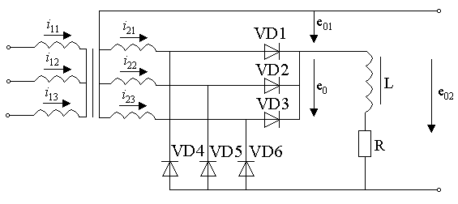
Рис.3.6
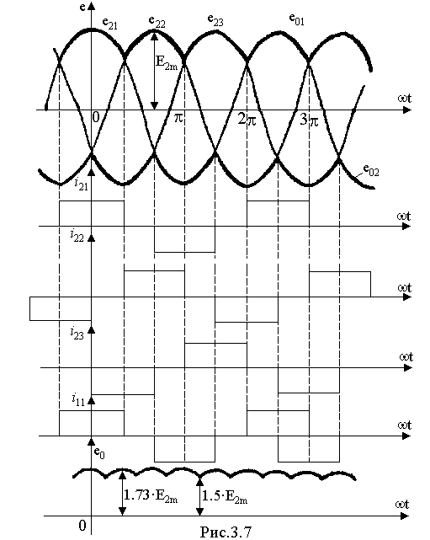
$U_{\text{Bcp}}=E_{0}−\left(R_{S0}+R_{W}+R_{Φ}\right)⋅I_{d}+{ΔU}_{Д}$,
где R_{W}, R_{Ф} – активные сопротивления обмоток трансформатора и фильтров соответственно;
ΔU_{Д} – падение напряжения на диодах.
Это выражение представляет собой уравнение внешней характеристики трансформаторно-выпрямительного блока (рис.3.5). Данное уравнение справедливо, если L>L_{КР}, в противном случае, ток дросселя становится прерывистым, а выпрямленное напряжение оказывается большим, чем следует из уравнения (участок I внешней характеристики – малые значения тока нагрузки I_{d}). Кроме того, при больших значениях токов нагрузки угол коммутации γ может возрасти настолько, что включенными одновременно могут оказаться три и более вентилей. В этом случае уравнение также несправедливо, а внешняя характеристика с ростом тока нагрузки спадает более круто (участок III внешний характеристики).
Большое распространение в выпрямительных устройствах получила схема трехфазного двухполупериодного выпрямителя – схема Ларионова (рис.3.6). Схема Ларионова строится на трехфазном трансформаторе и содержит шесть вентилей. Вентили 1, 2, 3 образуют один трехфазный выпрямитель с выходным напряжением е₀₁, являющимся огибающей положительных значений ЭДС всех трех фаз (рис.3.7а). Вентили 4, 5, 6 образуют второй трехфазный выпрямитель, построенный на тех же обмотках трансформатора и создающий выпрямленное напряжение е₀₂. Это напряжение является огибающей отрицательных значений ЭДС всех фаз, т.к. вторая группа вентилей подсоединена к обмоткам катодами, а не анодами. Эти два выпрямителя имеют общую точку – среднюю точку вторичных обмоток и, таким образом, соединены последовательно. Их общее выходное напряжение:
е₀=е₀₁+е₀₂.
На выходе складываются только постоянные составляющие и четные гармоники пульсации. Нечетные гармоники в двух выпрямителях получаются в противофазе и при сложении компенсируются. Поэтому схема Ларионова имеет на выходе шестифазные пульсации (рис.3.7е), коэффициент пульсаций К_{П}=0.06.
Ток первой фазы вторичной обмотки равен сумме токов через вентили 1 и 6. Ток 1-го вентиля i_{В1} протекает в положительном направлении в ту часть периода, когда напряжение первой фазы наибольшее и положительное, т.е. в интервале углов от $−\frac{π}{3}$ до $\frac{π}{3}$ (без учета перекрытия фаз). Ток i_{В5} проходит в противоположном направлении и в те моменты времени, когда напряжение на первой фазе отрицательно и наибольшее по модулю, т.е. в интервале углов от $\frac{2π}{3}$ до $\frac{4π}{3}$ (рис.3.7б). Действующее значение тока фазы поэтому в $\sqrt{2}$ раз больше действующего значения тока вентиля. Графики токов в остальных фазах показаны на рис.3.7в, 3.7г. Ток вторичных обмоток не содержит постоянной составляющей, поэтому в схеме Ларионова нет вынужденного подмагничивания, а токи первичной обмотки повторяют по фазе соответствующие им токи вторичной обмотки (рис.3.7д).

- Описание лабораторной установки

Лабораторная установка (рис.3.8) состоит из трехфазного трансформатора (Т1), выпрямительной схемы Ларионова (VD1...VD6), трех дросселей (L_{SA}, L_{SB}, L_{SC}), имитирующих индуктивности рассеяния трансформатора, двух шунтов, переключателя, нагрузки и контрольно-измерительном аппаратуры. С помощью переключателя SА1 можно изменять величину индуктивного сопротивления рассеяния обмоток трансформатора. Для подключения осциллографа (РG) на лицевой панели стенда выведены контрольные точки X1…Х7. Угол коммутации измеряют с помощью осциллографа, наблюдая осциллограмму выпрямленного напряжения на нагрузке или тока в одной из фаз вторичной обмотки трансформатора. Максимальное значение выпрямленного тока не должно превышать 5А.
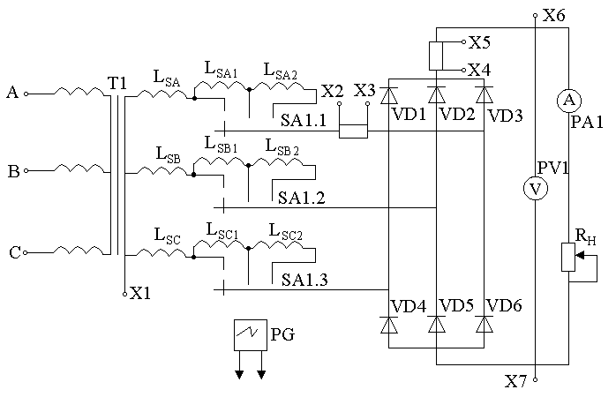
Рис.3.8

3. Задание к работе

- Изучить схему лабораторной установки
- Снять зависимости γ =f(I_{d}) для трех значений индуктивностей рассеяния трансформатора.
- Измерить ЭДС фазы Е (точки X1, Х2) в режиме холостого хода. Пользуясь выражением для сosγ и данными предыдущего опыта, определить величину L_{S} для одного из положений переключателя SА1.
- Измерить величину L_{S} прибором и сопоставить результаты измерений и расчета.
- Снять осциллограмму тока вторичной фазы трансформатора (точки Х2,ХЗ).
- Снять осциллограмму напряжения на нагрузке при I_{dmax} и L_{Smax} (точки Х6, Х7).
- Снять внешние характеристики выпрямителя U=f(I_{d}) для трех значений L_{S}.
Результаты всех измерений занести в таблицу вида

I_{d}, A
γ, рад
U, B

4. Содержание отчета

- Краткие теоретические сведения, схема лабораторной установки.
- Таблицы значений измерений, использованных для построения графиков.
- Графики γ =f(I_{d}); U=f(I_{d}).
- Осциллограммы напряжения на нагрузке и тока во вторичной обмотке трансформатора.
- Результаты вычислений и измерений L_{S}.
- Выводы согласно пунктам задания.

5. Контрольные вопросы

- Что такое коммутация диодов выпрямителей?
- От чего зависит угол коммутации?
- Как влияет коммутация диодов выпрямителя на внешнюю характеристику трансформаторно-выпрямительного блока?

РЕКОМЕНДУЕМАЯ ЛИТЕРАТУРА

- Синдеев И.М., Савелов А.А. Системы электроснабжения воздушных судов. М.: Транспорт, 1990г.
- Брускин Д.Э. Электроснабжение летательных аппаратов. М.: Высшая школа, 1988.
- Синдеев И.М. Электроснабжение летательных аппаратов. М.: Транспорт, 1982.

